
DUM 029 / VYDMUCHOV / BALONOVÁ / ČLOVĚK A ZDRAVÍ/ 2012
Prověřovací test
Anotace | Aktivita má zjistit úroveň znalostí z probraného učiva. Je zaměřena na oblast podpory zdraví, péči o zdraví a prevenci vzniku onemocnění.
Autor | Bc. Balonová Soňa
Sada DUM | Člověk a zdraví
Předmět | Výchova ke zdraví
Očekávaný výstup | Respektovat zdravotní stav svůj i svých vrstevníků a v rámci svých možností usilovat o aktivní podporu zdraví
Klíčová slova | imunita, infekce, pediatr, nikotin
Druh učebního materiálu | Prověřovací test k ověření znalostí.
Cílová skupina | Žák základní školy praktické
Stupeň a typ vzdělávání | 2. stupeň
Použité zdroje | http://upload.wikimedia.org/wikipedia/commons/5/5f/Cannabis_flowering.jpg
Ověřeno | Datum: 18.4.2012 ročník: sedmý pracoviště: SŠ, ZŠ a MŠ Karviná,

Prověřovací test

1. Co je to IMUNITA?
a) onemocnění krku
b) obranyschopnost organismu
c) název drogy

2. Je infekční onemocnění přenosné nebo nepřenosné?
a) přenosné
b) nepřenosné

3. Jak se chováme při infekčním onemocnění? Jsou následující věty pravdivé? ANO - NE
- dodržujeme osobní hygienu ____________
- můžeme navštěvovat své známé a rodinu ____________
- nejezdíme autobusem ____________
- používáme ochranné pomůcky ____________

4. Na preventivní lékařské prohlídky chodíme proto,
a) abychom předcházeli nemocem nebo je včas odhalili
b) chodíme jen tehdy, když jsme nemocní
c) nechodíme vůbec, je to zbytečné

5. V cigaretách je obsažena návyková látka, která se jmenuje:
a) tein
b) nikotin
c) kofein
6. Uveď alespoň dva názvy zdravotní pojišťovny.
_________________________________________
_________________________________________

7. Co je to pasivní kouření?
a) když někdo kouří jen občas
b) když vdechujeme škodliviny ze zakouřeného prostředí
c) když nás ke kouření někdo nutí

8. PEDIATR, je označení pro:
a) zubního lékaře
b) krčního lékaře
c) dětského lékaře

9. Poznáš tuto rostlinu?

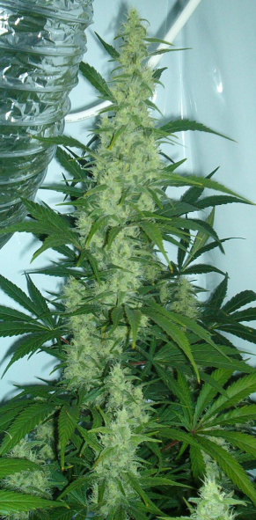
_________________________

10. Víš, jak a k čemu se rostlina využívá? __________________________
Správné řešení

1. Co je to IMUNITA?
a) onemocnění krku
b) obranyschopnost organismu
c) název drogy

2. Je infekční onemocnění přenosné nebo nepřenosné?
a) přenosné
b) nepřenosné

3. Jak se chováme při infekčním onemocnění? Jsou následující věty pravdivé? ANO - NE
ANO
- dodržujeme osobní hygienu ____________
NE
- můžeme navštěvovat své známé a rodinu ____________
ANO
- nejezdíme autobusem ____________
ANO
- používáme ochranné pomůcky ____________

4. Na preventivní lékařské prohlídky chodíme proto,
a) abychom předcházeli nemocem nebo je včas odhalili
b) chodíme jen tehdy, když jsme nemocní
c) nechodíme vůbec, je to zbytečné

5. V cigaretách je obsažena návyková látka, která se jmenuje:
a) tein
b) nikotin
c) kofein
6. Uveď alespoň dva názvy zdravotní pojišťovny.
Česká pojišťovna, Revírní bratrská pokladna,
_________________________________________
Všeobecná zdravotní pojišťovna
_________________________________________

7. Co je to pasivní kouření?
a) když někdo kouří jen občas
b) když vdechujeme škodliviny ze zakouřeného prostředí
c) když nás ke kouření někdo nutí

8. PEDIATR, je označení pro:
a) zubního lékaře
b) krčního lékaře
c) dětského lékaře

9. Poznáš tuto rostlinu?

KONOPÍ
_________________________

Jako droga.
10. Víš, jak a k čemu se rostlina využívá? __________________________

